1. Кнопка "Добавить"
Пользователь вводит текст в поле "Задача", выбирает приоритет из выпадающего списка (по умолчанию выбран Средний) и нажимает кнопку "Добавить", после чего новая задача с указанным приоритетом появляется в списке и статусом не выполнена (◻️). Поле ввода очищается, приоритет сбрасывается на Средний.
В случае, если поле "Задача" пустое, появляется предупреждение.
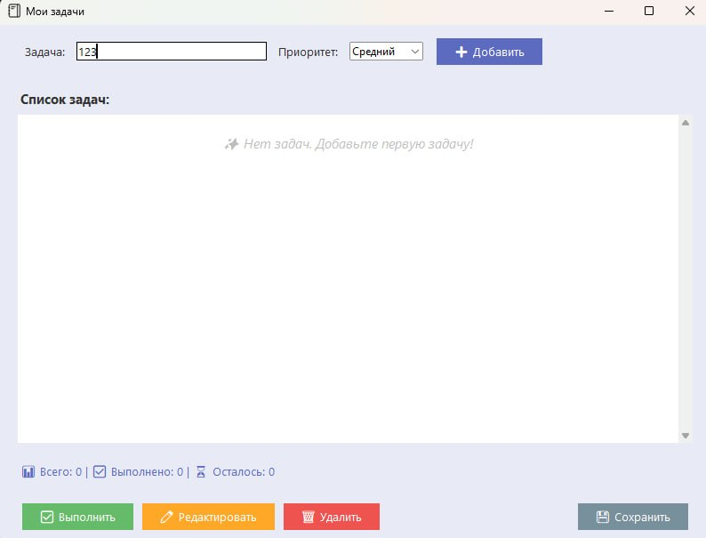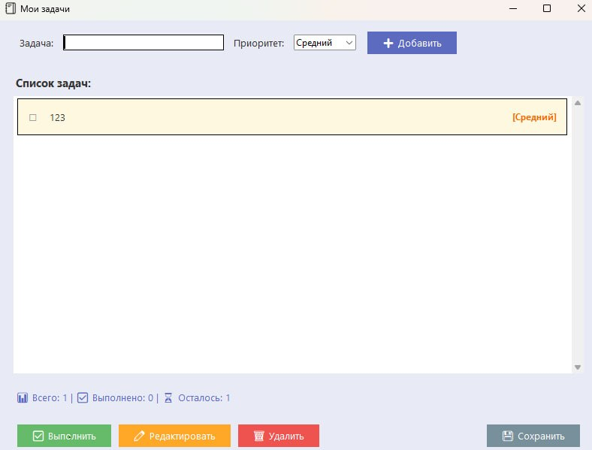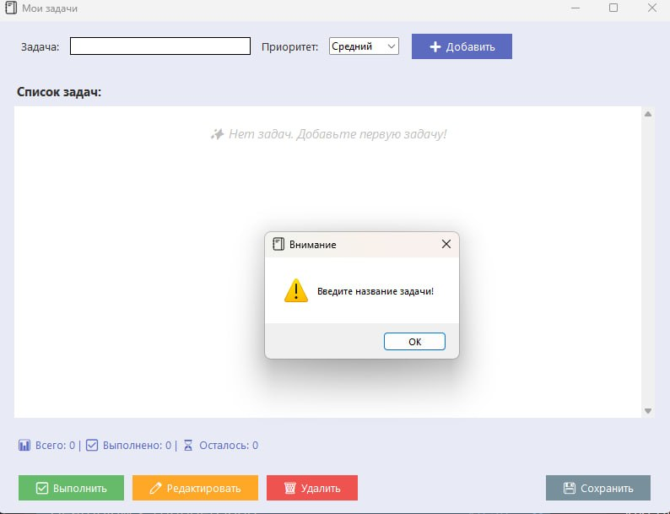
2. Кнопка "Выполнить"
Пользователь выбирает кликом задачу в списке (она выделяется рамкой) и нажимает кнопку "Выполнить", после чего статус задачи меняется с ◻️ на ✅, текст задачи перечёркивается и становится серым. Если нажать кнопку "Выполнено", когда задача уже в статусе завершенной, то она поменяет статус на противоположный (не выполнена). Если ни одна задача не выбрана перед нажатием кнопки, то появится подсказка.
Также роль кнопки "Выполнить" выполняет квадратное поле слева от задачи. Результат нажатия на поле будет таким же, как если бы пользователь выбрал задачу и нажал кнопку "Выполнить"
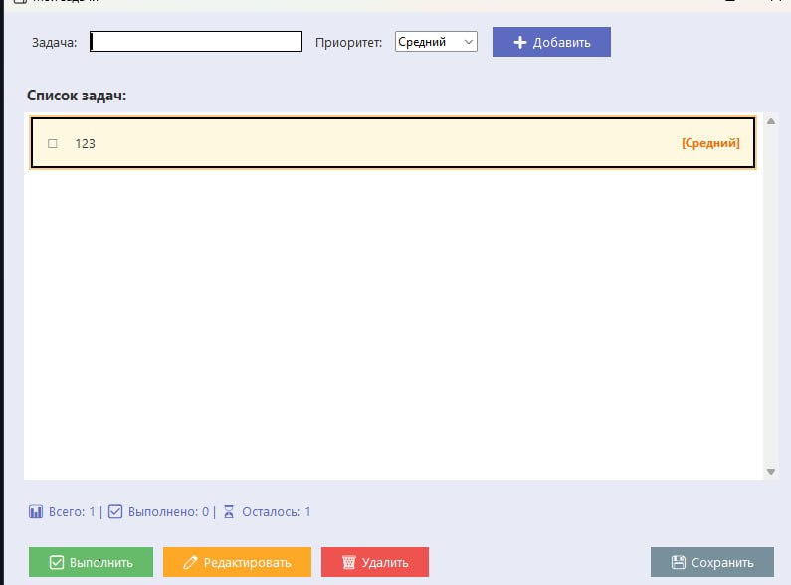
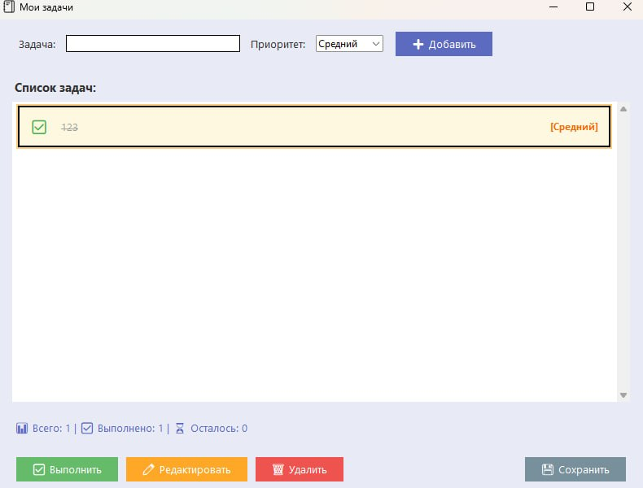
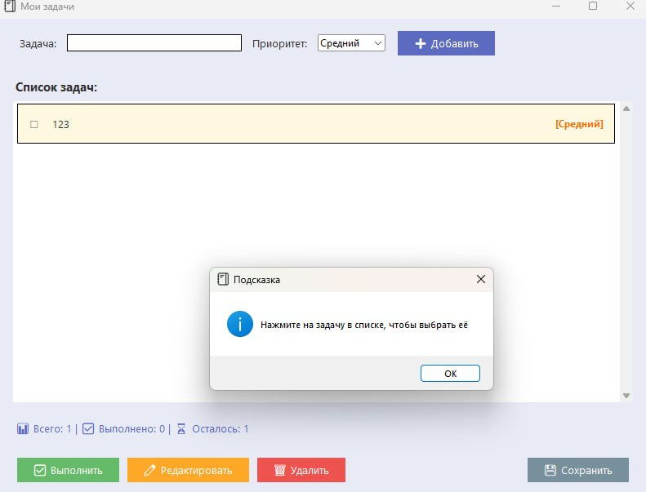
3. Кнопка "Редактировать"
Пользователь выделяет задачу в списке и нажимает кнопку "Редактировать". Выведется окно редактирования, в котором можно изменить текст задачи, поменять её приоритет, сохранить или отменить внесённые изменения. Если поле названия задачи изменить на пустое, появится предупреждение. Если не выбрать задачу перед нажатием кнопки, появится подсказка.
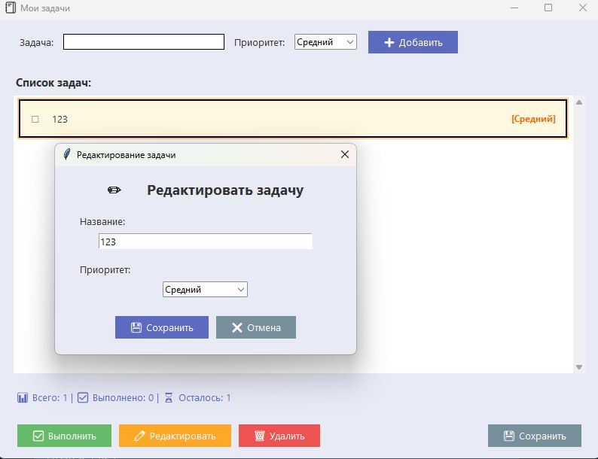
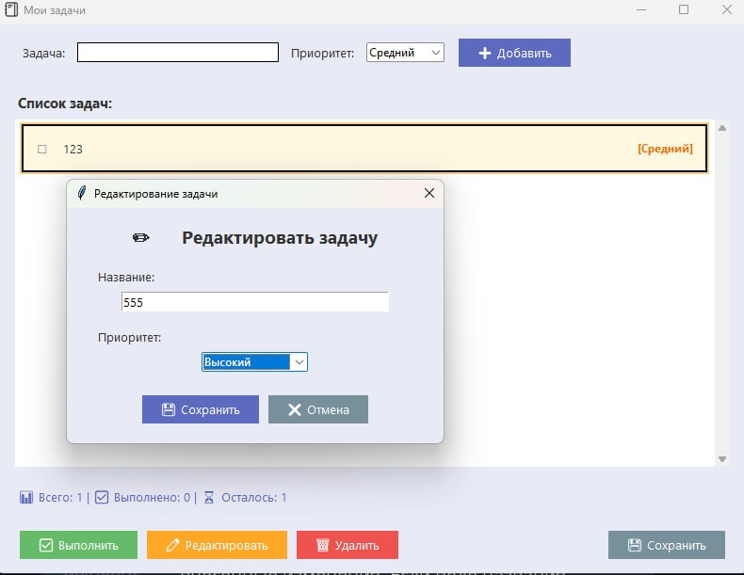
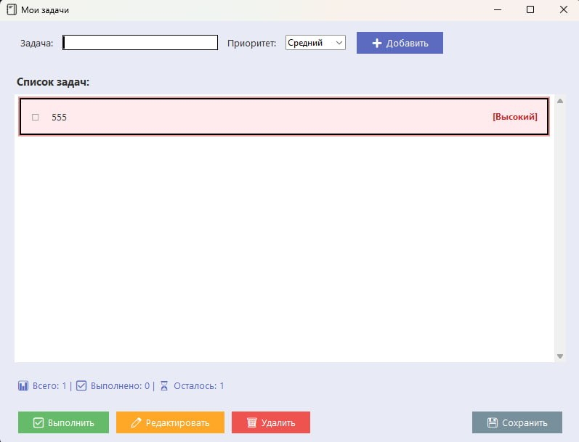
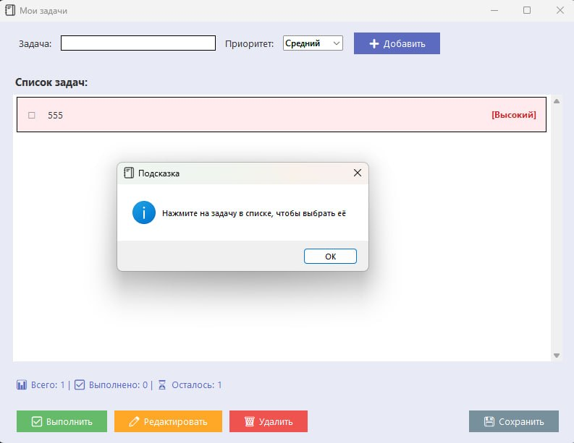

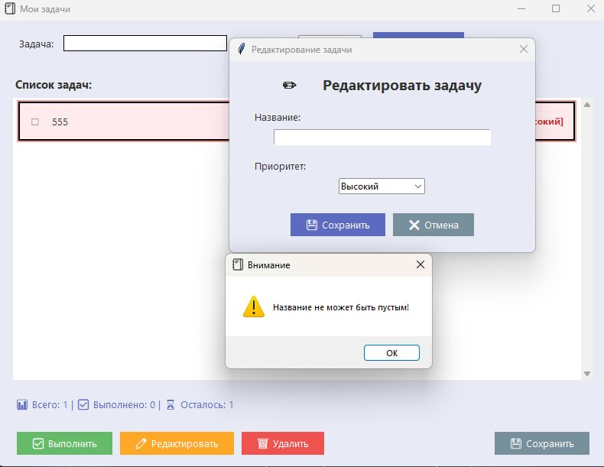
4. Кнопка "Удалить"
Пользователь выделяет задачу в списке и нажимает кнопку "Удалить", после чего выбранная задача полностью удаляется из списка. Если не выбрана ни одна задача, появится подсказка.
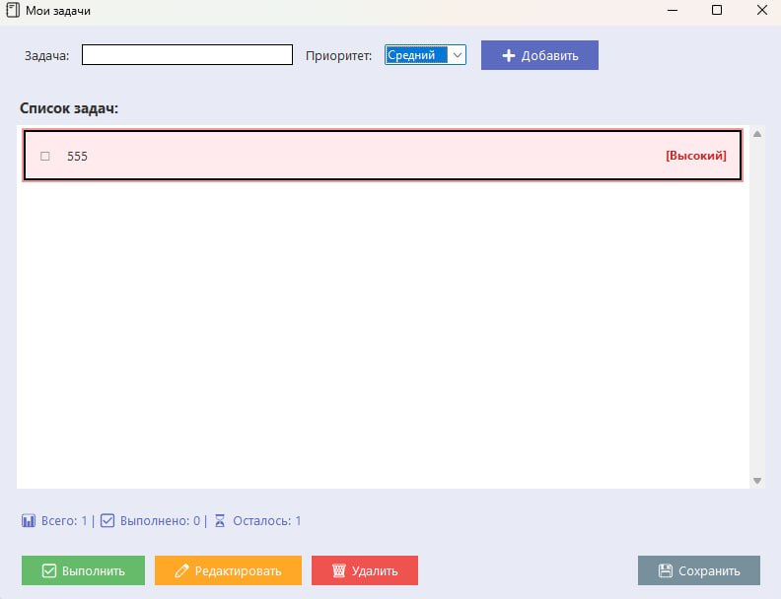
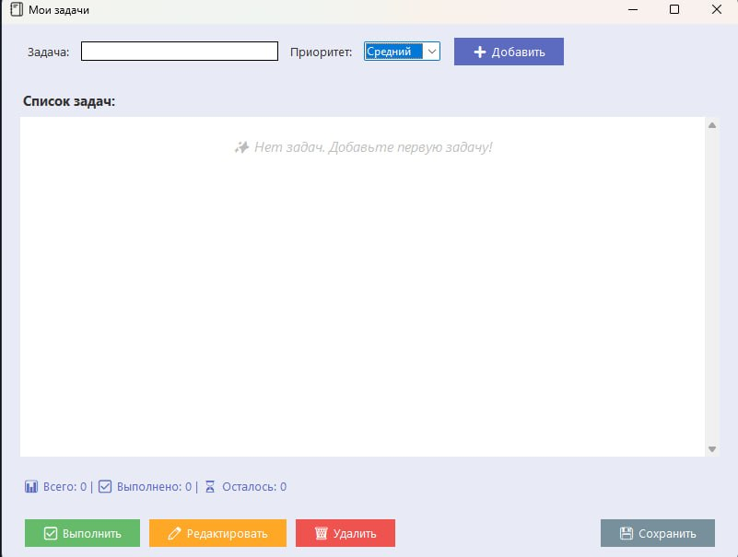
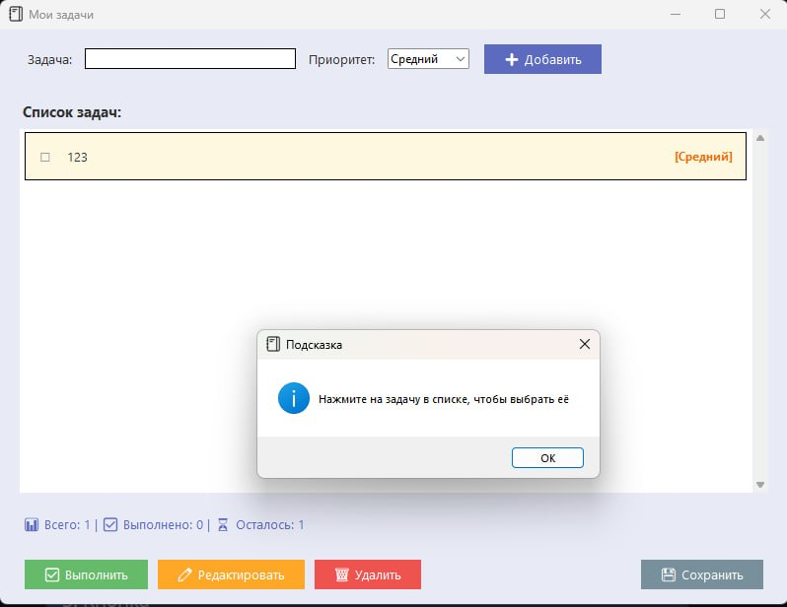

5. Кнопка "Сохранить"
Текущий список задач сохраняется в файл tasks.json. Сохранение происходит без дополнительных диалоговых окон и подтверждений (также оно автоматическое при закрытии приложения)
